**A döntés-tervezetet véleményezte és az alábbi szempontok szerint tartalmáért felelősséget vállal:**

|  |  |  |
| --- | --- | --- |
|  | Dátum | irodavezető neve, aláírása |
| ***szakmai*** | 2021. március ….. | ……………………………..  Schmidt Norbert |
| ***gazdasági-pénzügyi*** | 2021. március ….. | ……………………………...  Zámodics Péter |
| ***jogi*** | 2021. március ….. | ……………………………...  dr. Taba Nikoletta |

|  |  |
| --- | --- |
| **határozat-tervezet száma: 1 DB** | |
| Határozat-tervezet tárgya:  Mór Hammerstein utca megnevezésű 2146/49 hrsz-ú önkormányzati közút megosztása tárgyában | Határozatot kapja:   * Önkormányzati Iroda 2 pld * Városfejlesztési és -üzemeltetési Iroda 2 pld * Pénzügyi Iroda – 1 pld * Közigazgatási és szociális Iroda – 1 pld |

**A Polgármester elé terjeszthető:**

jegyző

**A döntés indokolása:**

A Polgármesteri Hivatal Közigazgatási és Szociális Irodája végzi a felülvizsgálatot a központi címregiszterről és címkezelésről szóló 345/2014. (XII.23.) Kormányrendelet *(a továbbiakban: Kormányrendelet)* alapján és szükség szerint módosítja Mór közigazgatási területén található ingatlanok címadatait.

A felülvizsgálat során az Iroda jelezte, hogy javasolja az Észak-Nyugati Ipari Parkban a Hammerstein utca (Mór 2146/49 hrsz-ú) megosztását az alábbiak szerint.

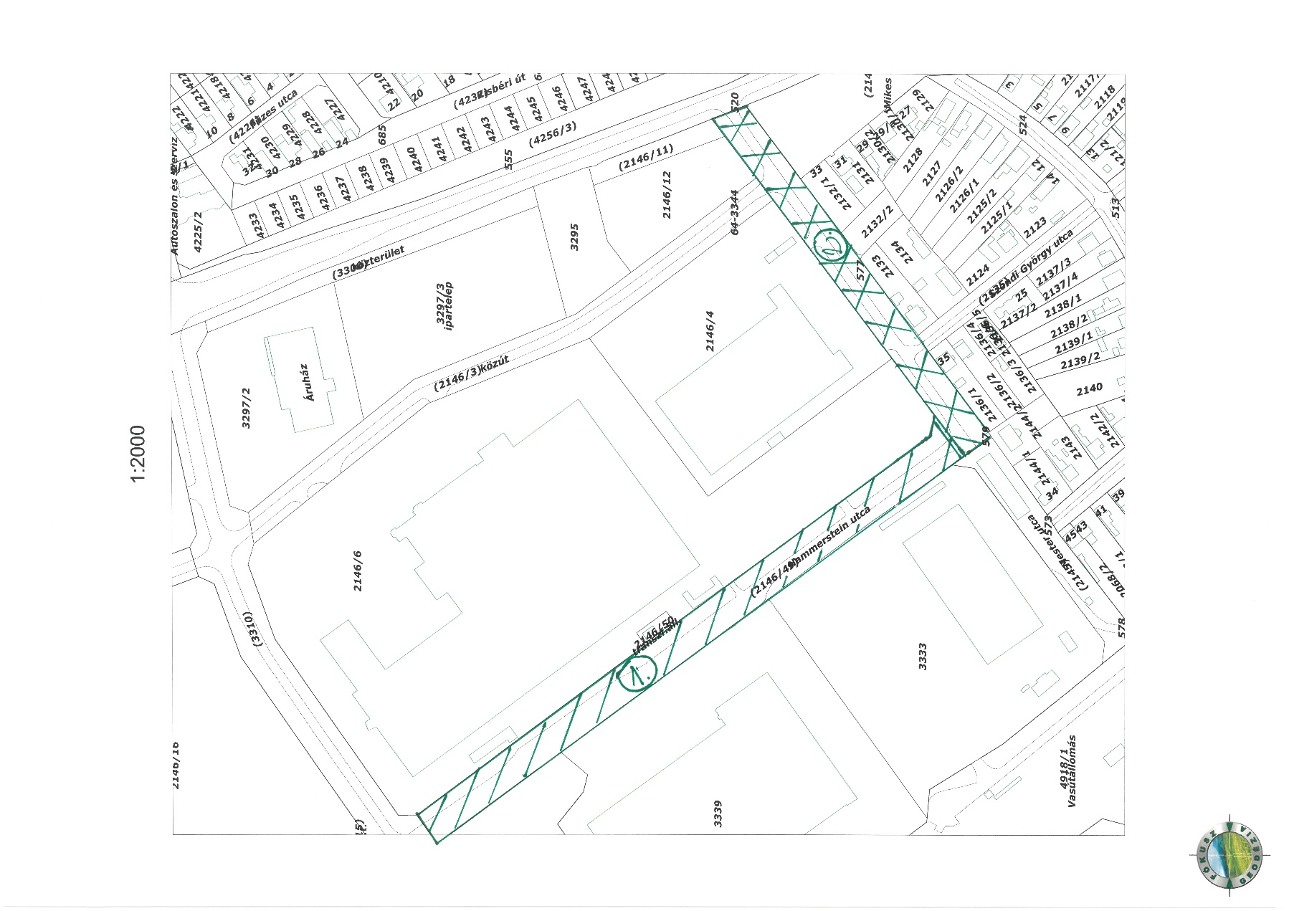

A Mór 2146/49 hrsz-ú kivett közút megnevezésű önkormányzati tulajdonú ingatlan „L” alakú, részben Hammerstein utca, részben a Mester utca folytatása. A megosztást követően a melléklet szerinti 1. jelű rész elnevezése maradna Hammerstein utca, a 2. jelű rész a Mester utca folytatásaként Mester utca elnevezést kapna.

A belterületi önkormányzati tulajdonban lévő ingatlan az önkormányzat vagyonáról és a vagyontárgyak feletti tulajdonosi jogok gyakorlásáról szóló 21/2016. (VII.6.) önkormányzati rendelet (továbbiakban: önkormányzati rendelete) 1 sz. melléklete alapján forgalomképtelen vagyonelem. Az önkormányzati vagyonkataszterben közútként szerepel.



A telekalakítással járó várható költségek:

telekalakítási vázrajz készítése: 100.000,- Ft

telekalakítási eljárás díja: 12.000,- Ft

ingatlannyilvántartáson történő átvezetés díja: 13.200,- Ft

Az eljárás várható költségei a fentiek alapján 125.200,- Ft.

A szükséges forrás az önkormányzat 2021. évi költségvetésében a „Földhivatali ügyintézés, értékbecslés” soron rendelkezésre áll.

**Mór Városi Önkormányzat Képviselő-testületének**

**…/2021. (III.26.) határozata**

**Mór Hammerstein utca megnevezésű 2146/49 hrsz-ú önkormányzati közút megosztása tárgyában**

A Kormány által 27/2021. (I. 29.) Korm. rendelettel kihirdetett veszélyhelyzetre tekintettel, a katasztrófavédelemről és a hozzá kapcsolódó egyes törvények módosításáról szóló 2011. évi CXXVIII. törvény 46. § (4) bekezdésében foglaltak alapján a képviselő-testület hatáskörében eljárva az alábbi döntést hozom:

Kezdeményezem a Mór 2146/49 helyrajzi számú (kivett közút megnevezésű, 16042 m2 nagyságú) ingatlan (Hammerstein utca) megosztását a határozat mellékletét képező helyszínrajz szerint.

Felkérem a jegyzőt, hogy a vázrajzokat készíttesse el, a Fejér Megyei Kormányhivatal Földhivatali Főosztály Földhivatali Osztálynál (Mór) a telekalakítási eljárást indítsa meg.

Felkérem továbbá a jegyzőt, hogy a megosztást követően készítsen döntési javaslatot a közterület elnevezése tárgyában.

Határidő: 2021. május 31.

Felelős: jegyző (Városfejlesztési és -üzemeltetési Iroda)

Fenyves Péter Dr. Taba Nikoletta

polgármester jegyző

……/(III.26.) határozat melléklete

